بسمه تعالی

راهنمای ثبت نام غيرحضوري
مقطع تحصیلات تکمیلی

پذیرفته شدگان گرامی، جهت انجام ثبت نام غيرحضوري لازم است مراحل زیر را به ترتیب انجام دهید (مي‌بايست برای انجام ثبت نام الکترونيکي از مرورگر GoogleChrome استفاده شود):
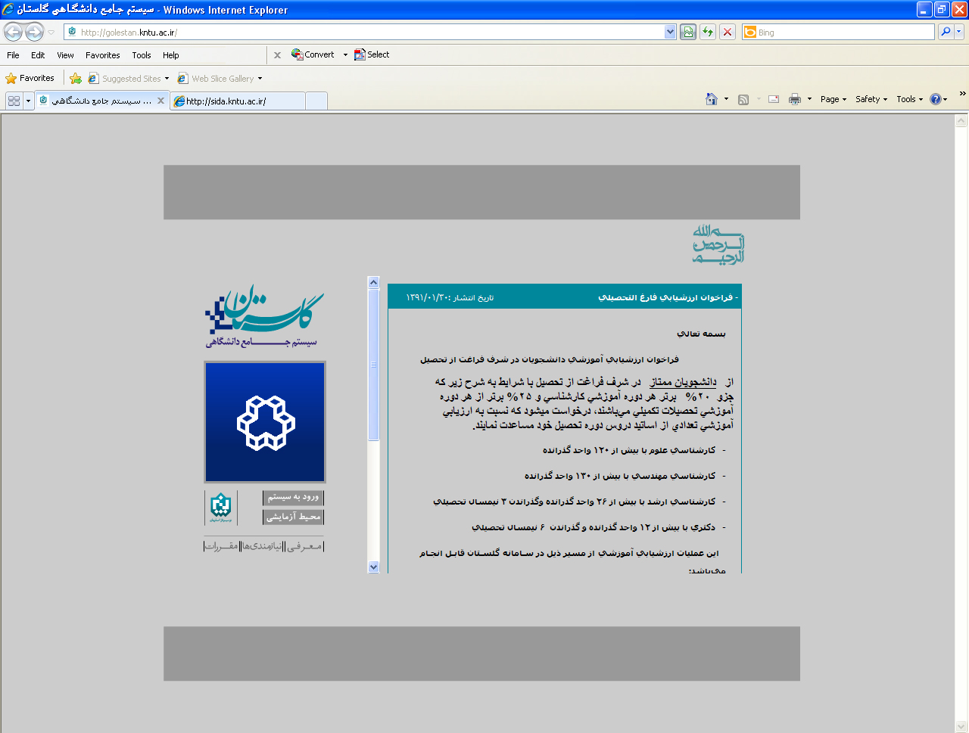
1-وارد شدن به سایت گلستان به آدرس:
http://golestan.kntu.ac.ir

2- کلیلک بر روی گزینه
" ورود به سیستم "

1-وارد شدن به سایت گلستان به آدرس:
http://golestan.kntu.ac.ir

2- کلیلک بر روی گزینه
" ورود به سیستم "

- پس از این مرحله و ارسال کد نمایشی خواسته شده از کاربر، مطابق شکل زیر وارد صفحه Login میشوید. در این صفحه از کاراکترهای مندرج در آگهی ثبت نام برای شناسه کاربری و گذرواژه استفاده نمایید.
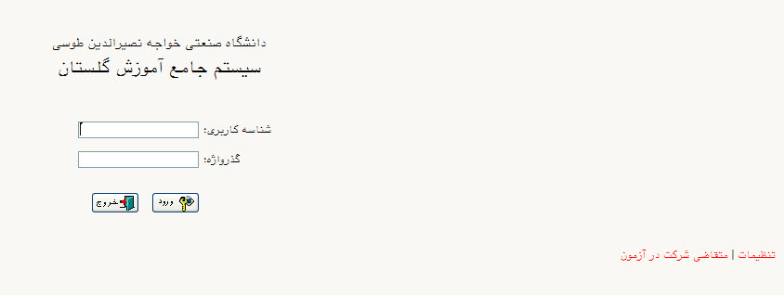
3- کلیلک بر روی این آیکون جهت ورود به سیستم

2- مطابق مندرجات آگهی ثبت نام اقدام شود.

1- مطابق مندرجات آگهی ثبت نام اقدام شود.

* در ابتدا وارد صفحه تعهدات کاربر میشوید. بعد ازمطالعه قوانین آموزشی مقطع مربوطه، قوانین انضباطی و ضوابط دانشگاه در خصوص پوشش، با زدن آیکون وارد مراحل بعدی جهت تکمیل ثبت نام الکترونیکی خواهید شد. 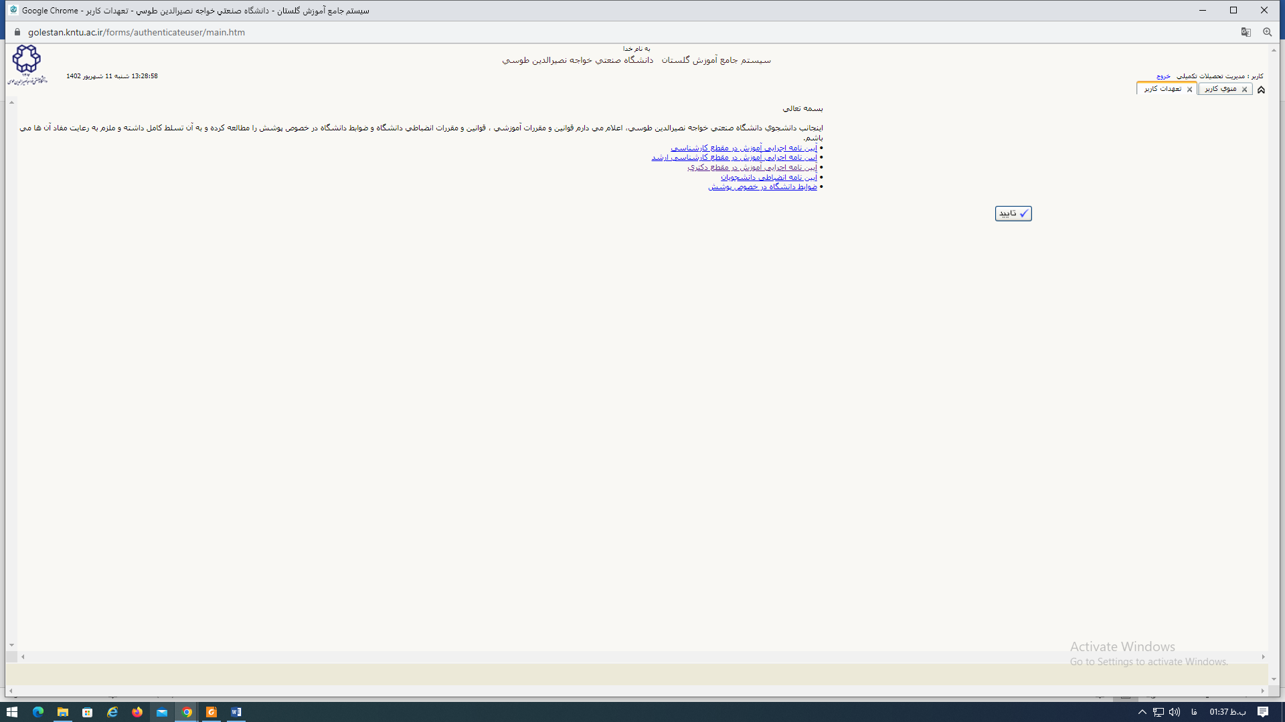
- در این مرحله به ترتیب زیر وارد منوی پذیرش غیر حضوری شوید:
ثبت نام "پذیرش غیرحضوری" "پذيرش غیرحضوری دانشجویان جدیدالورود"

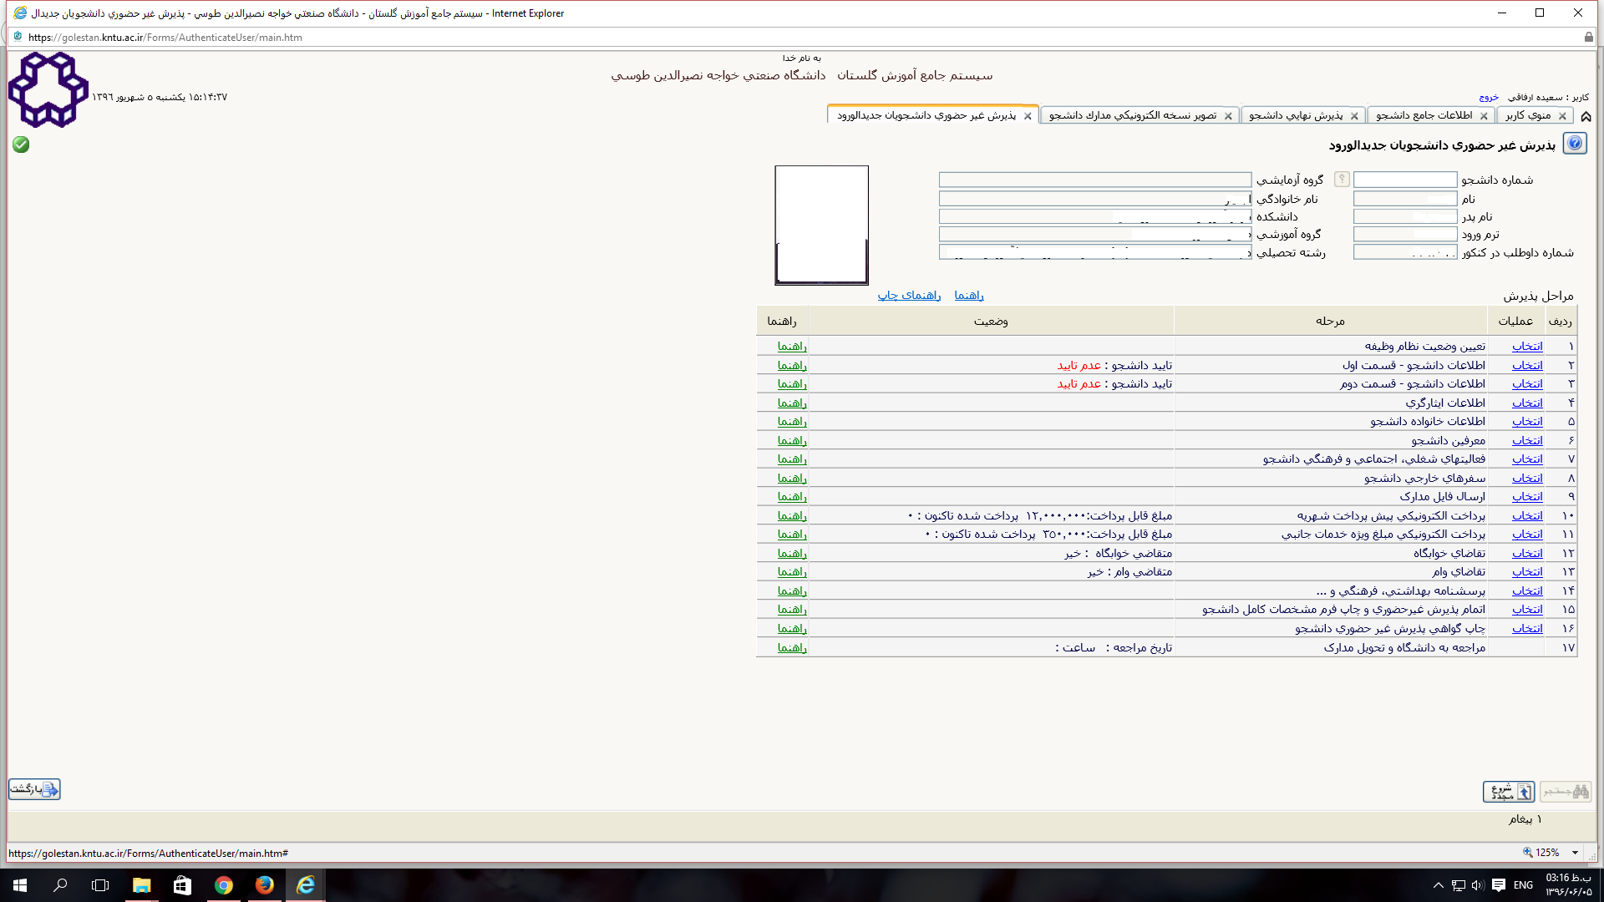
با انتخاب مسیر بالا فرم زیر بر روی صفحه نمایان می گردد. لازم است دانشجو کلیه مراحل ثبت نام را با توجه به راهنماهای سیستم تکمیل و پس از تأیید هر مرحله (اعمال تغییرات) وارد مرحله بعدی شود.
دانشجو می بایست در تکمیل مراحل ثبت نام به موارد زیر توجه نماید:
* تعيين وضعيت نظام وظيفه:: در اين مرحله با کليک بر روی کلمه انتخاب در ستون عمليات، پنجره زير بر روی صفحه ظاهر می گردد که می‌بایست دانشجو طبق دستور گفته شده اقدام به ثبت وضعيت نظام وظيفه نماید.
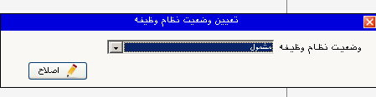
3- کليک بر روی اين آيکون جهت بستن پنجره
1- انتخاب نوع وضعيت از داخل کادر کشويي
2- کليک بر روی آيکون "اصلاح" جهت ثبت در سيستم

برای دانشجویان ذکور که دارای وضعیت نظام وظیفه معافیت تحصیلی، برگه اعزام به خدمت و درحال انجام به خدمت هستند از گزینه مشمول استفاده شود.
برای دانشجویان مؤنث و افراد ذکوری که دارای کارت پایان خدمت، انواع کارت معافیت و متعهدین خدمت به سازمان ها میباشند از گزینه غیرمشمول استفاده شود.
درصورتیکه برای ورود به سیستم پس از درج شناسه کاربری و گذر واژه با خطای ورود مواجه شدید از سمت راست صفحه گزینه تنظیمات انتخاب شده و عبارت غیرفعال کردن صفحات دیگر انتخاب شود و سپس در خصوص ورود به سیستم اقدام گردد.
** ارسال فایل مدارک در اين مرحله دانشجو بايد مدارک مورد نياز پذيرش غيرحضوری را ابتدا اسکن نموده ( با رعایت وضوح و حداقل حجم kb 200 و حداكثر حجم kb 400 ) و بر روی کامپيوتر ذخيره نمايد و سپس به ترتيب گفته شده در فرم زیر اقدام به Upload آنها نمايد.

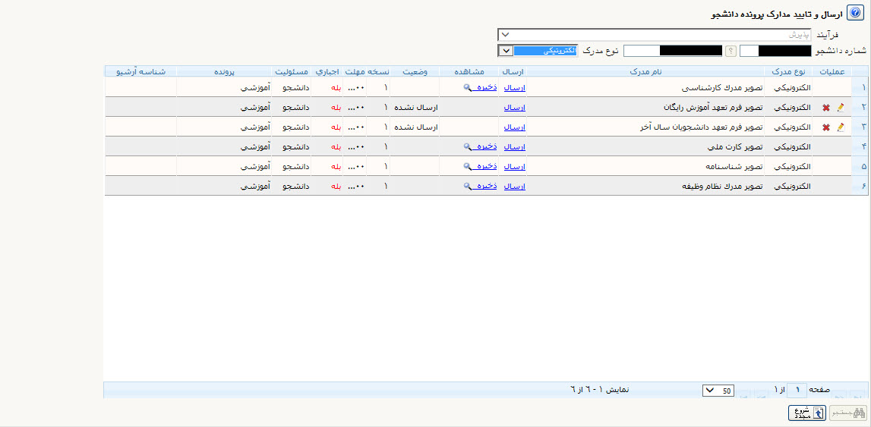
- اقدام از طریق کليک بر روی آيکون های "ذخیره" و "ارسال" جهت وارد کردن آدرس مدرک اسکن شده و ارسال آن.
- مدارک ارسالي مي‌بايست با فرمت jpg باشد.
- پس از ارسال مدرک، در ستون عملیات و با استفاده از آیکون های "اصلاح" و "حذف"، امکان مشاهده، اصلاح و يا حذف مدارک وجود خواهد داشت.

عمليات بالا باید برای کلیه مدارک موجود در جدول انجام گیرد . پس از انکه کلیه مدارک لازم خود را به ترتیبی که توضیح داده شده ارسال نمودید با استفاده از آيکون وارد فرم پذيرش غیر حضوری شده و مراحل بعدی را دنبال کنید.

نکته: چنانچه در ارسال مدارک اشتباهی رخ داد و قصد حذف مدرک را داشتید ابتدا باید مدرک مورد نظر را از داخل جدول انتخاب نموده و سپس با کلیک بر روی ایکون آن مدرک را حذف نمایید.

* توجه: مرحله اول پذیرش با توجه به مدارک بارگذاری شده صورت میگیرد و لذا بارگذاری مدارک به صورت دقیق، مطابق با موارد اعلام شده، مرتبط با موضوع خواسته شده و همچنین خوانا بودن مدرک بسیار ضروری است. در صورت مخدوش، نامربوط و یا غیر قابل قبول بودن مدرک بارگذاری شده، تائید پذیرش انجام نخواهد شد و عواقب ناشی از آن بر عهده پذیرفته شده می باشد. تأکید میشود، مدارک بارگذاری شده میبایست دقیقاً منطبق با موارد خواسته شده، به صورت واضح و خوانا باشد.
ضروری است دانشجو، در هر مرحله قبل از ارسال مدرک، تصویر مدرک بارگذاری شده را مشاهده نموده و از صحت و کیفیت تصویر ارسالی اطمینان حاصل نماید.
* مهم: وضعیت کلیه مدارک بارگذاری شده در حالت اولیه "عدم تائید" قرار دارد و پس از بررسی توسط کارشناسان به حالت نهایی تائید و یا عدم تایید با ذکر علت ، تغییر خواهد یافت. توجه نمایید پذیرفته شدگان موظف هستند با استفاده از مسیر زیر وضعیت تایید مدارک خود را کنترل و پیگیری نموده و در صورت مشاهده عدم تایید مدرک با توجه به دلایل ذکر شده نسبت به رفع مشکل اقدام نمایند.
آموزش/ دانشجو/ پذیرش غیرحضوری/ آخرین وضعیت دانشجو در پذیرش غیرحضوری (پردازش16370)

*** مرحله پرداخت شهریه: این مرحله مربوط به دانشجویانی است که مشمول پرداخت شهریه می باشند.
( با توجه به آن که این مرحله برای کلیه دانشجویان قابل مشاهده میباشد، دانشجویان دوره روزانه باید پذیرش را از مرحله بعدی دنبال کنند.)

پرداخت به روش الکترونيکی: برای انجام پيش پرداخت شهریه به روش الکترونيکی لازم است کاربر دارای کارت شتاب بوده و حداقل به اندازه مبلغ شهریه ثابت موجودی داشته باشد. ضمناً کارت مورد نظر باید دارای رمز دوم، کد چهاررقمی cvv2 و تاریخ انقضاء باشد. درصورتی که به این مشخصه های کارت خود دسترسی ندارید میتوانيد با مراجعه به یکی از دستگاههای خودپرداز در قسمت سایر خدمات عمليات تعيين رمز دوم را انتخاب نموده و رمز دوم خود را تعيين نمایيد پس از تعيين رمز دوم دستگاه به شما رسيدی خواهد داد که در آن کد چهار رقمی cvv و تاریخ انقضاء آن ثبت شده است.
پس از دریافت اطلاعات موردنياز کارت، حال می توانيد در فرم پذیرش غيرحضوری با انتخاب مرحله "پرداخت الکترونيکی پيش پرداخت شهریه" وارد فرم پرداخت الکترونيکی گردید. (به شکل صفحه بعد توجه نمایيد)
با کليک بر روی آیکون بانک ملی وارد سامانه پرداخت الکترونيکی می شوید. به شکل های مربوطه دقّت نمایيد :

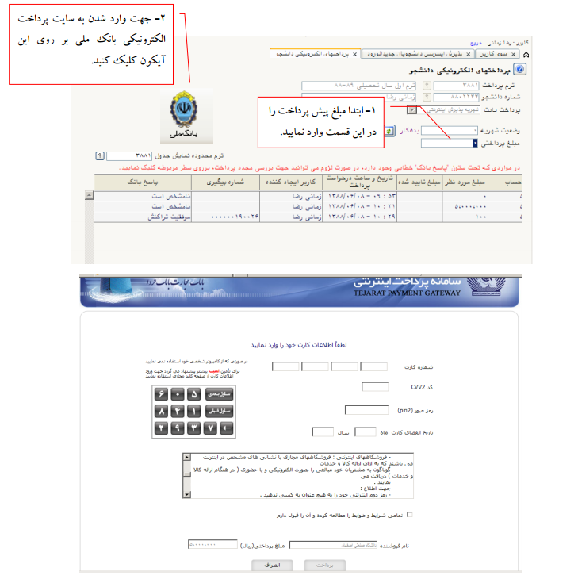
مطابق شکل بالا پس از وارد نمودن کليه اطلاعات مورد نياز با کليک بر روی آیکون "پرداخت" وارد صفحه تأیيد مبلغ پرداختی میگردید که با تأیيد آن صفحه حاوی جواب بانک به شما همانند شکل زیر نمایش داده میشود:
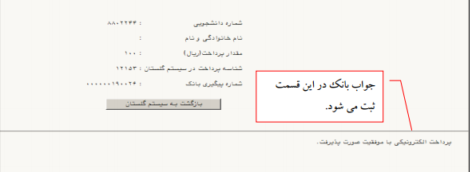
در صورتيکه عمليات پرداخت الکترونيکی با موفقيت انجام گردد همانند شکل صفحه قبل پيغام "پرداخت الکترونيکی با موفقيت انجام شد" را ملاحظه مینمایيد، در غير اینصورت باید مجدداً برای انجام پرداخت الکترونيکی با رفع مشکلی که از طرف بانک اعلام شده است، تلاش نمایيد. در هرصورت با کليک بر روی آیکون "بازگشت به سيستم گلستان" وارد صفحه پرداخت الکترونيکی گلستان میشوید که در جدول پایين فرم، ستون آخر با عنوان پاسخ بانک قابل مشاهده میباشد.
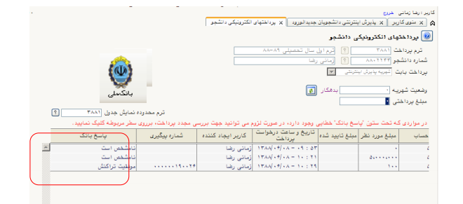
پس از این که پرداخت الکترونیکی با موفقیت انجام شد با کلیک بر روی آیکون وارد مرحله بعدی شوید.
- توجه نمایید پرداخت شهریه به منزله تکمیل ثبت نام شما نبوده و تنها در صورت تکمیل تمامی مراحل ثبت نام الکترونیکی می توانید نسبت به اخذ گواهی پذیرش غیر حضوری اقدام نمایید.
****چاپ فرم گواهی پذیرش غیرحضوری دانشجو:
در این مرحله که آخرین مرحله از مراحل انجام پذیرش غيرحضوری می باشد دانشجو وارد فرم گواهی پذیرش غیر حضوری (گزارش شماره 5260) خواهد شد و برای پرینت این فرم همانند مرحله قبل باید ابتدا از آیکون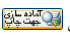 استفاده نماید تا صفحه برای چاپ آماده گردد. سپس در پنجره فعال شده از منوی File دستور Print را انتخاب نموده و در پنجره Print با انتخاب پرینتر مورد نظر اقدام به چاپ فرم یا ذخیره فایل در محل مناسبی نماید.
در اينجا پذيرش غيرحضوری دانشجو پايان يافته و لازم است دانشجو با مطالعه مطالب مندرج در گواهی پذيرش غيرحضوری و آماده سازی مدارک لازم پس از عادی شدن شرایط بحران کرونا و اعلام دانشگاه، بادر دست داشتن اصل مدارک و گواهی های اخذ شده از سیستم، جهت پذيرش نهایی به دانشکده مربوطه مراجعه نمايد.
پذيرفته شدگان میبايست پس از اتمام فرآيند پذيرش غیرحضوری، از طريق منوی اعلام شده در زير از وضعيت تأييد و يا عدم تأييد مدارک الکترونيکی خود ظرف مدت تعیین شده در متن اطلاعیه ثبتنام، مطلع و نسبت به رفع نقص و تکمیل مدارک خود اقدام نمایند.
آموزش/ دانشجو/ پذیرش غیرحضوری/ آخرین وضعیت دانشجو در پذیرش غیرحضوری (پردازش16370)
کلیه افرادی که " وضعیت تأیید نسخه الکترونیکی مدارک" برای آنها در حالت "مشروط" قرار می گیرد، میبایست در اسرع وقت نسبت به رفع مشکل از مسیر ذیل اقدام نمایند. برای این دسته افراد نوع مدرک و مشکل مربوط به آن در صفحه مذکور اعلام خواهد شد.
مراجعه به پردازش 18090 - ارسال و تاييد مدارك پرونده دانشجو
منوي اصلي -> آموزش -> دانشجو -> مشخصات دانشجو -> مدارك -> پردازش 18090
- کلیه افرادی که "وضعيت تأييد نسخه الکترونيکي مدارک " برای آنها در حالت "تأیید شده" قرار میگیرد ، میبایست نسبت به اخذ " گواهی پذیرش نهایی الکترونیکی " اقدام نمایند. ارائه این گواهی به همراه اصل مدارک بارگذاری شده و مندرج در اطلاعیه ثبتنام، در روز مراجعه حضوری به دانشکده ضروری است.

شايان ذكر است درصورت عدم رفع مشکل مدارک ثبتنامی در مهلت مقرر، پذيرش نهايي الکترونیکی انجام نخواهد شد و مسئوليت عواقب ناشي از آن تماماً به عهده شخص پذيرفتهشده خواهد بود.

